Presseinformation

Ulm, 28. März 2017

Hannover Messe 2017, 24. bis 28. April, Halle 7, Stand D28

Connected World im modernen Teile-Tourismus
Manufacturing Execution System GUARDUS MES sorgt für durchgängige
Datenintelligenz in dezentralen, automatisierten Fertigungsprozessen

Mit seiner „Connected World“ wird das MES der Ulmer GUARDUS Solutions AG dem komplexen Beziehungsgeflecht zwischen Mensch, Maschine, Material und Werkzeug in modernen Produktionskonzepten gerecht. Das Ziel: lückenlose Transparenz bei der Rückverfolgung beliebiger Trace-Einheiten in automatisierten, dezentral geführten Fertigungsumgebungen – vom Einzelteil über Baugruppen, Chargen, Kisten und Paletten bis hin zu Lieferscheinen und digitalisierten Produktinformationen direkt am Produkt. Kern des neuen Funktionsbündels ist die Zusammenführung digitaler Informationen zu einem Produkt über alle Beteiligten einer Wertschöpfungskette. Gleich eines zentralen Backbones lassen sich umfassende Informationspakete und Produktlebensakten über mehrere Werke, Zulieferer und Länder hinweg zentral sammeln und langfristig speichern. Hinzu kommen Implementierungskonzepte für die Steuerung des gesamten Recordings in einer zentralen MES-Instanz bei gleichzeitig dezentraler Haltung wichtiger Informationen am Produkt.

Nimm mich mit Kapitän auf die Reise ...
In den automatisierten Produktionskonzepten der Industrie 4.0-Idee kommunizieren alle Akteure in einem flexiblen Netzwerkverbund – nicht nur innerhalb eines Unternehmens, sondern auch zwischen Werken und Lieferanten. Werkstücke und Produkte verfügen über detaillierte Informationen über sich selbst und ihre Produktionsvorgänge, wodurch (adhoc-)Änderungen im Fertigungsverlauf sowie die Übergabe in der Supply Chain effizient vollzogen werden können. Grundlage für diesen Informationstransfer ist die sogenannte Traceability. Sie dient der Identifikation von Einzelteilen sowie der kontinuierlichen Datenerfassung zu jedem produzierten Teil. Es entsteht eine Produktlebensakte, deren Inhalte unter anderem zur automatisierten Steuerung und Dokumentation des Produktionsprozesses verwendet werden – sei es bei Plausibilitätsprüfungen und Verriegelungen in Fertigungsstraßen, in der Montage oder der Reparaturbearbeitung.

Beim Blick auf die Speichermedien, unterstützt die Connected World von GUARDUS MES die individuelle Produktkennzeichnung. Je nach Informationsdichte und Produktionsumfeld kann der Anwender verschiedene Kennzeichnungstechniken einbinden wie z.B. RFID, QR-Code, Data Matrix etc. Somit lassen sich Informationsmengen jeder Größe effizient, platzsparend und nachhaltig am Produkt anbringen – von der Produkt-ID inklusive verbauungsrelevanter Produktions-/Prozessparameter über Versionsnummer, Artikelnummer und exakte Produktbezeichnung bis hin zu Informationen für die Entsorgung. Das Auslesen kann je nach eingesetzter Kennzeichnungstechnik komfortabel via Smartphone, Tablet und anderen mobilen Endgeräten erfolgen. Dadurch haben GUARDUS Anwender alle wichtigen Informationen zum Produkt einfach und schnell zur Hand. Gleichzeitig steht durch einen Servicezugriff auf die MES-Instanz die gesamte Produktakte standortübergreifend zur Verfügung – beispielsweise während eines Kundenaudits, eines Lieferantengesprächs oder einer Reklamation. Zudem ist die Anzeige vertiefender Informationen aus der zentralen Datenbank von GUARDUS MES mit wenigen Klicks möglich. Zu den gespeicherten Trace-Informationen gehören natürlich auch fertigungs- bzw. bearbeitungsrelevante Prozessdaten. Diese können auch um eingesetzte Maschinenprogramme zur Produktbearbeitung angereichert werden.

Teile-Tourismus in der Industrie 4.0
Entscheidet sich ein GUARDUS-Anwender für die standortübergreifende Produktkennzeichnung stellt sich stets die Frage: Wie kommen die Trace-Informationen zum nächsten Standort? Mit GUARDUS MES stehen hier verschiedene Optionen bereit. Das MES übernimmt die Rolle des zentralen Backbones über alle Standorte hinweg oder es ist dezentral an jedem Standort implementiert. Ist Letzteres der Fall, kann jeder Teilnehmer des Produktionsverbunds über seine eigenen „Hoheitsdaten“ aus den Produktionsprozessen verfügen und erhält die relevanten Informationen des Vorgängerwerks über das gewählte Speichermedium. Durch die Einführung einer übergeordneten Recording-Instanz und die Anbindung dezentraler MES-Installationen, „weiß“ die Connected World alles über ein gekennzeichnetes Produkt. „Industrie 4.0 ist in ersten Leuchtturmprojekten schon länger bei unseren Kunden angekommen. Wir stellen uns der Herausforderung effizienter Realisierungskonzepte und geben GUARDUS-Anwendern modernste Infrastruktur-Lösungen an die Hand – seien es zentrale, dezentrale oder hybride Szenarien“, so Andreas Kirsch, Vorstand der GUARDUS Solutions AG.

Bildanforderung
Bildmaterial finden Sie in unserem Medienportal http://press-n-relations.amid-pr.com zum Download (Suchbegriff „GUARDUS-ConnectedWorld”).

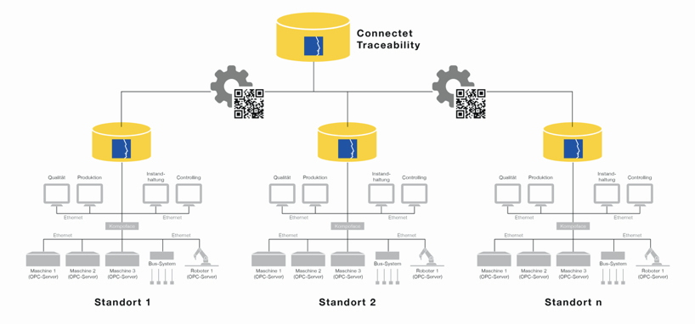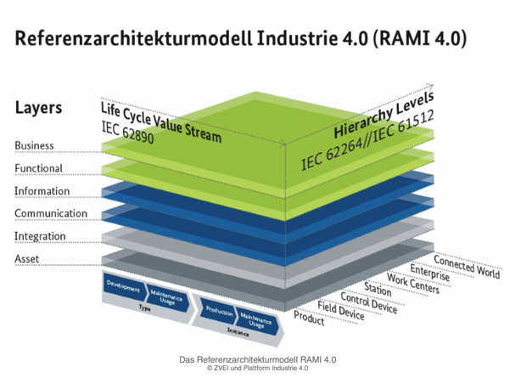
Weitere Informationen:  GUARDUS Solutions AG  Simone Cronjäger  Postgasse 1, D-89073 Ulm  Tel.: +49 731 88 01 77-22  Fax: +49 731 88 01 77-29  info@guardus.de  www.guardus.de | Presse- und Öffentlichkeitsarbeit:  Press’n’Relations GmbH  Monika Nyendick  Magirusstraße 33, D-89077 Ulm  Tel.: +49 731 96 287-30  Fax: +49 731 96 287-97  mny@press-n-relations.de  www.press-n-relations.de

Seit über 31 Jahren steht der Name GUARDUS für umfassende Qualitäts- und Produktions-Management-Expertise im industriellen Fertigungsumfeld. Mit der Gründung der GUARDUS Solutions AG im Jahr 2002 verfolgt das System- und Softwarehaus mit Sitz in Ulm und Timisoara (Rumänien) zudem den Auftrag, Shopfloor-IT als ‚enabler‘ für Fertigungsorganisationen von morgen zu entwickeln. Grundlage dafür ist das Manufacturing Execution System GUARDUS MES. Über 150 weltweit agierende Unternehmen nutzen mittlerweile die Standard-Softwarelösung als zentrales IT-Fundament einer nachhaltigen Industrie 4.0-Strategie.

